Zajęcia korekcyjno- kompensacyjne- 10.06.2020
6- latki ( grupa Sowy, Wiewiórki)
Temat: Ćwiczenia sprawności manualnej.
- „Jak powstaje tęcza”- zachęcam do obejrzenia filmu prezentującego to zjawisko.
odsyłam do linku:
https://www.youtube.com/watch?v=qigLVHVd5j0

- „Tęcza”- zachęcam do przeczytania dziecku wiersza
https://przedszkolankowo.pl/2020/05/08/tecza-wiersz/

Ewelina Muszytowska
„Tęcza”
Gdy słońce świeci i deszczyk pada,
Wtedy na niebo tęcza się wkrada
Lecz skąd ta tęcza, kto mi odpowie?
Czy ją zesłali nam aniołowie?
Co siedzą na chmurkach w białych mundurkach?
Może pajęcze sieci zebrali
Dodali koloru i tęczę utkali?
A może mleczną drogą szedł sobie malarz
Upuścił siedem kolorów naraz
A one spadały i gdy tak leciały,
Wielobarwną tęczę namalowały?
A może to takie maleńkie wróżki
Kolorowe piórka zebrały z poduszki
I pracując dzielnie, tymi piórkami
Przyoblekły w tęczę niebo nad nami?
A może to jednak kolorowe motyle,
Usiadły na niebie tylko na chwile
Niebo musnęły barwnymi skrzydłami
I wypełniły świat kolorami?
A może to kwiaty tak rosły do góry
Delikatnymi płatkami przesłoniły chmury
I tak po łuku się ułożyły
że piękny bukiet na niebie zrobiły?
I patrzę na tęczę i ciągle nie wiem,
Skąd się ta tęcza wzięła na niebie
Lecz czasem warto nie wiedzieć wszystkiego
Nie pytać kiedy, jak i dlaczego
Tylko patrzeć i patrzeć wysoko do góry
Podziwiając cuda matki natury.

- „Tęcza”- proponuje wykonanie pracy plastycznej
Instrukcja pracy w poniższym linku:
https://www.youtube.com/watch?v=fOVx0T-f-zM

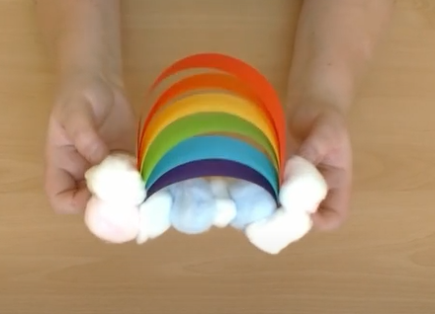

Wypełnij tęczę kulkami z plasteliny

